Sistem Identifikasi Gejala Kesehatan Mental Generasi Z Menggunakan Metode Decision Tree
Ashar Daud Pamungkas¹, Anang Habibi², Fawaidul Badri³
¹Universitas Islam Malang
^{2,3}Universitas Islam Malang
22001053004@unisma.ac.id, ananghabibi@unisma.ac.id, fawaidulbadri@unisma.ac.id

Abstract (Arial, 11 pt)
Generation Z faces significant mental health challenges due to social media exposure and social pressures. This study develops a mental health identification system for Generation Z using the Decision Tree method. Data was collected through surveys and analyzed with the Decision Tree algorithm to identify patterns and risk factors. The results show that this system is effective in identifying potential mental health issues in Generation Z, aiding early detection, reducing stigma, and providing better support. This system also provides data for further research on factors affecting the mental health of Generation Z.
Keywords— mental health, generations z, decision tree, machine learning, system, identification.

Abstraksi (Arial, 11 pt)
Generasi Z menghadapi tantangan kesehatan mental signifikan akibat paparan media sosial dan tekanan sosial. Penelitian ini mengembangkan sistem identifikasi kesehatan mental bagi Generasi Z menggunakan metode Decision Tree. Data dikumpulkan melalui survei dan dianalisis dengan algoritma Decision Tree untuk mengidentifikasi pola dan faktor risiko. Hasilnya menunjukkan bahwa sistem ini efektif dalam mengidentifikasi potensi masalah kesehatan mental pada Generasi Z, membantu deteksi dini, mengurangi stigma, dan memberikan dukungan yang lebih baik. Sistem ini juga menyediakan data untuk penelitian lebih lanjut mengenai faktor-faktor yang mempengaruhi kesehatan mental Generasi Z..
Kata Kunci— kesehetan mental, generasi z, decision tree, machine learning, identifikasi, sistem

- Pendahuluan (Arial, 11 pt, bold)
Generasi Z, yang sering disebut sebagai Gen Z, adalah kelompok demografis yang lahir antara pertengahan hingga akhir tahun 1990-an hingga awal 2010-an. Mereka merupakan generasi pertama yang tumbuh dengan teknologi digital sebagai bagian integral dari kehidupan mereka. Gen Z dikenal sebagai "natif digital" karena mereka tidak mengenal dunia tanpa internet, smartphone, dan media sosial, yang sangat mempengaruhi cara mereka berkomunikasi, belajar, dan menghibur diri [1].
Meskipun terbiasa dengan teknologi yang memudahkan akses informasi dan interaksi sosial, Gen Z juga menghadapi tantangan signifikan terkait kesehatan mental mereka. Paparan yang konstan terhadap media sosial dapat memicu perasaan tidak adekuat atau tertekan, karena mereka sering membandingkan kehidupan mereka dengan narasi yang disunting secara selektif dari orang lain. Selain itu, tekanan dari lingkungan sekolah, keluarga, dan lingkungan sosial yang tidak pernah istirahat juga dapat berkontribusi terhadap gangguan kesehatan mental seperti depresi dan kecemasan. Penelitian menunjukkan bahwa penggunaan berlebihan teknologi digital, seperti internet dan media sosial, dapat mempengaruhi pola tidur yang buruk dan mengurangi aktivitas fisik, yang keduanya berkontribusi pada masalah kesehatan mental Generasi Z. Meskipun mereka sadar akan pentingnya kesehatan mental, stigmatisasi terhadap pencarian bantuan profesional kadang menjadi hambatan untuk mendapatkan perawatan yang tepat waktu [2], [3].
Kesehatan mental merupakan bagian penting dari kesehatan secara keseluruhan. Namun, di sebagian negara berkembang, perhatian terhadap masalah kesehatan mental masih kalah dibandingkan dengan penyakit menular [4]. Kesehatan mental adalah kondisi di mana individu sejahtera dan dapat mengatasi tekanan hidup, bekerja produktif, dan berkontribusi pada komunitasnya (WHO, 2018). Kesehatan mental mencakup kesejahteraan emosional, psikologis, dan sosial, yang mempengaruhi cara berpikir, merasa, dan bertindak seseorang [5]. Sedangkan kondisi seseorang yang dimana kesehatan mental dan masalah kejiwaannya yang berantakan diartikan sebagai Mental Disorder [6].Gangguan mental adalah kondisi yang secara signifikan memengaruhi pikiran, perasaan, perilaku, atau suasana hati seseorang, mengganggu fungsi sehari-hari dan kualitas hidup. Gangguan ini meliputi depresi, kecemasan, skizofrenia, gangguan makan, dan bipolar, dengan penyebab yang bervariasi seperti faktor genetik, lingkungan, dan psikologis [7].
Salah satu metode yang efektif dalam analisis data dan pengambilan keputusan adalah metode Decision Tree. Algoritma decision tree mampu merepresentasikan berbagai fakta menjadi bentuk pohon keputusan. Pohon keputusan adalah struktur yang membagi data dalam jumlah besar menjadi bagian-bagian yang lebih kecil. Atribut kelas berperan sebagai representasi untuk simpul daun dari pohon keputusan. Node yang tidak ada mencakup node internal yang dihasilkan oleh kondisi uji atribut pada beberapa catatan dengan berbagai karakteristik, serta node akhir yang terdiri dari akar [8]. Metode ini memungkinkan kita untuk mengidentifikasi pola dan hubungan antara berbagai faktor yang berkontribusi terhadap masalah kesehatan mental generasi Z. Dengan memanfaatkan metode Decision Tree, kita dapat mengembangkan sistem yang dapat memberikan prediksi dan rekomendasi berdasarkan data yang dikumpulkan, seperti perilaku online, respon psikologis, dan faktor-faktor lingkungan. Dalam konteks ini, penelitian skripsi ini bertujuan untuk mengembangkan sistem identifikasi kesehatan mental generasi Z berbasis metode Decision Tree. Generasi Z, yang terbiasa dengan teknologi digital dan eksposur yang luas terhadap media sosial, menghadapi risiko yang meningkat terhadap berbagai masalah kesehatan mental seperti kecemasan, depresi, dan gangguan stres. Oleh karena itu, penting untuk mengembangkan alat yang dapat mengidentifikasi faktor-faktor risiko ini secara tepat dan efisien. Metode Decision Tree dipilih karena kemampuannya dalam menghadapi kompleksitas data yang bervariasi, serta kemampuannya untuk memberikan pemahaman yang jelas terhadap hubungan antar variabel Melalui analisis yang mendalam terhadap data survei ini, sistem akan mengidentifikasi masalah kesehatan mental pada generasi Z. Dengan demikian, sistem ini tidak hanya bertujuan untuk memberikan prediksi terhadap potensi masalah kesehatan mental, tetapi juga untuk memberikan wawasan yang lebih dalam mengenai faktor-faktor yang mempengaruhi kesehatan mental mereka [9].
Penelitian ini memiliki dampak potensial yang signifikan, seperti memberikan informasi yang lebih akurat kepada para profesional kesehatan mental, sekolah, dan orang tua tentang kebutuhan generasi Z dalam hal kesehatan mental. Dengan sistem ini, diharapkan dapat membantu masyarakat dalam mengidentifikasi masalah kesehatan mental lebih awal, mengurangi stigma, dan memberikan dukungan yang lebih baik kepada generasi Z dalam menjalani kehidupan yang sehat dan bahagia.
- Metode Penelitian (Arial, 11 pt, bold)
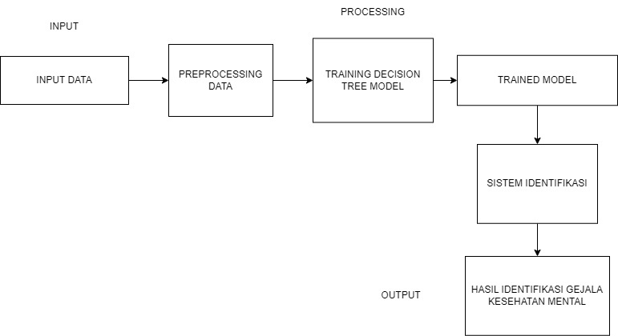
  - Blok Diagram Sistem
Gambar 1 Blok Diagram Sistem

Pada Gambar 1 menunjukkan blok diagram system yang dimana pada tahapan input data merupakan langkah awal dalam proses identifikasi gangguan kesehatan mental. Data input berasal dari survei yang mengumpulkan informasi tentang gejala-gejala kesehatan mental dari responden. Sebelum data dapat digunakan untuk melatih model, data mentah perlu diproses, preprocessing data dalam machine learning adalah langkah penting yang melibatkan persiapan dan pembersihan data mentah untuk diolah oleh algoritma machine learning. Proses ini memastikan bahwa data dalam format yang sesuai dan memiliki kualitas yang baik sehingga model machine learning dapat dilatih dengan efektif.
Setelah data diproses, langkah selanjutnya adalah melatih model decision tree menggunakan data yang telah diproses. Decision tree adalah salah satu algoritma machine learning yang digunakan untuk membuat prediksi berdasarkan fitur yang diberikan dalam dataset. Proses pelatihan ini melibatkan pembelajaran pola dari data untuk membuat model yang mampu melakukan prediksi. Hasil dari proses pelatihan adalah model decision tree yang telah dilatih. Model ini sekarang siap digunakan untuk mengidentifikasi gejala kesehatan mental berdasarkan input data baru.
Model yang telah dilatih kemudian diimplementasikan ke dalam sistem identifikasi. Sistem ini menggunakan model decision tree untuk menganalisis data baru dan memberikan hasil identifikasi gejala kesehatan mental. Output akhir dari sistem adalah hasil identifikasi gejala kesehatan mental. Hasil ini bisa berupa prediksi gangguan kesehatan mental yang mungkin dialami oleh responden berdasarkan gejala yang dilaporkan dalam survei.

  - Diagram Alir Penelitian

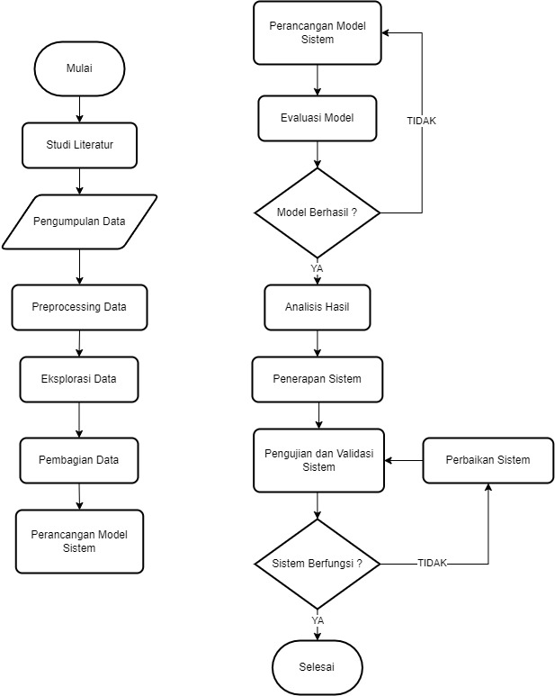

Gambar 2 Diagram Alir Penelitian

Pada Gambar 2 menunjukkan alur penelitian yang ditunjukkan oleh diagram alur, yaitu :

- Studi Literatur
Melakukan studi literatur untuk memahami berbagai aspek terkait kesehatan mental Generasi Z, serta memahami metode Decision Tree yang digunakan dalam penelitian sebelumnya. Studi literatur ini membantu membangun dasar teori yang kuat dan mengidentifikasi celah penelitian yang ada.
- Pengumpulan Data
Data kesehatan mental Generasi Z dikumpulkan melalui survei, kuesioner, atau sumber data lain yang relevan. Data ini mencakup berbagai gejala dan faktor yang mempengaruhi kesehatan mental.
- Preprocessing Data
Data yang dikumpulkan diproses untuk memastikan kualitasnya. Langkah ini melibatkan penanganan nilai yang hilang, penghapusan outlier, normalisasi, dan pengkodean data. Proses ini penting untuk mempersiapkan data agar siap digunakan dalam analisis lebih lanjut.
- Eksplorasi Data
Eksplorasi data melibatkan analisis awal untuk memahami karakteristik data. Visualisasi data dan statistik deskriptif digunakan untuk mengidentifikasi pola dan anomali dalam data.
- Pembagian Data
Data yang telah diproses dibagi menjadi set pelatihan dan set pengujian. Set pelatihan digunakan untuk melatih model Decision Tree, sedangkan set pengujian digunakan untuk mengevaluasi kinerja model.
- Perancangan Model Sistem
Tahap ini melibatkan perancangan model Decision Tree yang akan digunakan untuk mengidentifikasi kesehatan mental Generasi Z. Model ini dikembangkan berdasarkan data pelatihan yang telah diproses.
- Evaluasi Model
Model Decision Tree dievaluasi menggunakan metrik evaluasi yang sesuai seperti akurasi, presisi, recall, dan F1-score. Tujuan evaluasi adalah untuk memastikan model dapat mengidentifikasi kesehatan mental dengan baik.
- Analisis Hasil
Setelah model berhasil dievaluasi, hasil analisis model digunakan untuk menghasilkan wawasan dan kesimpulan dari data. Analisis ini membantu dalam memahami pola dan tren dalam data yang relevan dengan tujuan penelitian.
- Penerapan Sistem
Model yang telah berhasil dan dianalisis kemudian diterapkan dalam sistem yang dirancang untuk tujuan penelitian. Implementasi ini bisa berupa integrasi model ke dalam aplikasi, sistem informasi, atau platform lainnya.
- Pengujian dan Validasi Sitem
Sistem yang telah diterapkan diuji dan divalidasi untuk memastikan fungsionalitas dan kinerjanya sesuai dengan yang diharapkan. Pengujian ini melibatkan uji coba sistem secara menyeluruh.

  - Diagram Alir Sistem

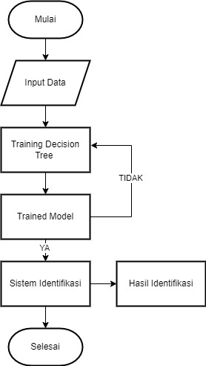
Gambar 3 Diagram Alir Sistem

Diagram alir system pada Gambar 3 ini memberikan gambaran yang jelas tentang bagaimana sistem identifikasi kesehatan mental Generasi Z menggunakan metode Decision Tree beroperasi. Setiap tahap dalam diagram memiliki peran penting dalam memastikan bahwa sistem bekerja dengan efisien dan akurat. Dimulai dari memasukkan data, melatih model, mengevaluasi model, hingga menghasilkan prediksi akhir, setiap langkah dirancang untuk memastikan bahwa sistem dapat memberikan hasil yang bermanfaat dalam konteks kesehatan mental. Berikut adalah penjelasannya :
- Input Data
Tahap ini melibatkan memasukkan data yang relevan ke dalam sistem. Data ini bisa berasal dari survei kesehatan mental, kuesioner, atau sumber lain yang telah dikumpulkan dan diproses sebelumnya. Data yang dimasukkan meliputi berbagai gejala dan faktor yang berhubungan dengan kesehatan mental.
- Training Decision Tree
- Proses Training: Pada tahap ini, data yang telah dimasukkan digunakan untuk melatih model Decision Tree. Model ini akan belajar dari data pelatihan untuk mengenali pola dan membuat prediksi tentang kesehatan mental berdasarkan gejala yang diberikan.
- Evaluasi dan Iterasi: Setelah model dilatih, dilakukan evaluasi untuk memastikan bahwa model bekerja dengan baik. Jika model tidak mencapai kinerja yang diinginkan (TIDAK), proses kembali ke tahap training untuk perbaikan dan penyesuaian model.
- Trained Model
Setelah model berhasil dilatih dan memenuhi kriteria evaluasi (YA), model tersebut siap digunakan untuk identifikasi kesehatan mental. Model yang terlatih ini telah mempelajari pola-pola dari data pelatihan dan mampu membuat prediksi berdasarkan data baru.
- Sistem Identifikasi
Model yang telah dilatih diintegrasikan ke dalam sistem identifikasi. Sistem ini akan menerima input data baru dan menggunakan model Decision Tree untuk mengidentifikasi kondisi kesehatan mental. Sistem identifikasi ini bertujuan untuk memberikan hasil prediksi yang akurat dan membantu dalam menentukan langkah selanjutnya.
- Hasil Identifikasi
Tahap ini adalah keluaran dari sistem identifikasi. Hasil identifikasi adalah prediksi kondisi kesehatan mental yang didasarkan pada data input yang diberikan. Hasil ini bisa digunakan oleh profesional kesehatan mental atau individu yang bersangkutan untuk memahami kondisi kesehatan mental mereka.

- Hasil dan Pembahasan (Arial, 11 pt, bold)
Tujuan pengujian adalah untuk mengukur tingkat akurasi hasil identifikasi kesehatan mental generasi Z yang dilakukan dengan menggunakan metode machine learning berbasis decision tree. Pengujian ini bertujuan untuk mengevaluasi kinerja model dalam mengklasifikasikan berbagai gangguan kesehatan mental yang umum dialami oleh generasi Z. Selain itu, pengujian ini juga dimaksudkan untuk memastikan bahwa model dapat memberikan prediksi yang akurat dan andal, sehingga dapat digunakan secara efektif dalam konteks praktis untuk membantu mengidentifikasi kondisi kesehatan mental pada generasi Z.
Pengujian sistem adalah tahap penting dalam pengembangan aplikasi untuk memastikan bahwa sistem berfungsi dengan baik dan sesuai dengan spesifikasi yang diinginkan. Dalam penelitian "Sistem Identifikasi Kesehatan Mental Generasi Z Menggunakan Metode Decision Tree," pengujian sistem pada aplikasi Streamlit dilakukan sebagai berikut :

Tabel 1
Pengujian | Akurasi
1 | 93.50%
Anxiety

Tabel 2
Pengujian | Akurasi
2 | 93.50%
Anxiety

Tabel 3
Pengujian | Akurasi
3 | 94.00%
Anxiety

Tabel 4
Pengujian | Akurasi
4 | 93.60%
Bipolar

Tabel 5
Pengujian | Akurasi
5 | 93.50%
PTSD

Tabel 6
Pengujian | Akurasi
6 | 92.60%
PTSD

Tabel 7
Pengujian | Akurasi
7 | 93.40%
OCD

Tabel 8
Pengujian | Akurasi
8 | 93.40%
Bipolar

Tabel 9
Pengujian | Akurasi
9 | 93.20%
PTSD

Tabel 10
Pengujian | Akurasi
10 | 93.60%
Anxiety

Tabel 11
Pengujian | Akurasi
11 | 93.20%
Depresi

Tabel 12
Pengujian | Akurasi
12 | 93.40%
Bipolar

Tabel 13
Pengujian | Akurasi
13 | 93.80%
Anxiety

Tabel 14
Pengujian | Akurasi
14 | 93.40%
Skizophrenia

Tabel 15
Pengujian | Akurasi
15 | 92.90%
Depresi

Tabel 16
Pengujian | Akurasi
Pengujian 1 | 93.50%
Pengujian 2 | 93.50 %
Pengujian 3 | 94.00 %
Pengujian 4 | 93.60%
Pengujian 5 | 93.50%
Pengujian 6 | 92.60%
Pengujian 7 | 93.40%
Pengujian 8 | 93.40%
Pengujian 9 | 93.20%
Pengujian 10 | 93.60%
Pengujian 11 | 93.20%
Pengujian 12 | 93.40%
Pengujian 13 | 93.80%
Pengujian 14 | 93.40%
Pengujian 15 | 92.90%
Total | 93.40%

Dari tabel diatas dapat disimpulkan bahwa, akurasi pengujian sistem identifikasi kesehatan mental menggunakan metode decision tree menunjukkan bahwa sistem tersebut memiliki performa yang konsisten dan cukup tinggi. Berikut adalah beberapa poin penting yang bisa disimpulkan :
- Akurasi Tinggi dan Konsisten
- Semua hasil pengujian menunjukkan akurasi di atas 92%, dengan nilai tertinggi mencapai 94%.
- Akurasi rata-rata sebesar 93.40% menunjukkan bahwa sistem ini sangat andal dalam mengidentifikasi kesehatan mental.
- Variasi Minimal
Variasi antara hasil pengujian sangat kecil, yang berarti bahwa sistem ini stabil dan memberikan hasil yang konsisten pada berbagai pengujian.
- Implementasi Decision Tree yang Efektif
Metode decision tree yang digunakan terbukti efektif dalam mengidentifikasi kondisi kesehatan mental dengan tingkat akurasi yang tinggi.
- Dengan akurasi yang tinggi dan konsistensi yang baik, sistem ini memiliki potensi untuk digunakan dalam aplikasi praktis untuk membantu diagnosis kesehatan mental pada generasi Z.
Secara keseluruhan, meskipun sistem memiliki tingkat akurasi yang tinggi bukan berarti system yang dibuat dapat menggantikan peran dari seorang profesional dalam bidang kesehatan mental. Namum, sistem identifikasi kesehatan mental yang telah dibangun menggunakan metode decision tree dapat diandalkan untuk menghasilkan prediksi yang akurat dan konsisten, yang merupakan indikasi positif untuk penggunaannya di dunia nyata.

- Kesimpulan (Arial, 11 pt, bold)
Hasil yang didapat pada penelitian “Sistem Identifikasi Kesehatan Mental menggunakan Metode Decision Tree” menunjukkan bahwa metode decision tree dapat secara efektif menentukan gangguan kesehatan mental yang di teliti. Model yang dibangun mendapat akurasi yang cukup tinggi yaitu di kisaran 90%. menunjukkan bahwa metode ini dapat diandalkan dalam mengklasifikasikan kondisi kesehatan mental berdasarkan gejala yang diinputkan oleh pengguna.
Penggunaan aplikasi Streamlit sebagai platform untuk sistem identifikasi ini terbukti efektif dalam menyediakan antarmuka yang ramah pengguna. Sistem ini memungkinkan pengguna untuk dengan mudah menginput data dan menerima hasil identifikasi secara cepat dan interaktif.
Hasil penelitian menunjukkan bahwa identifikasi gangguan kesehatan mental tidak selalu didasarkan pada frekuensi gejala tunggal, melainkan kombinasi dari berbagai gejala. Contoh kasus dimana frekuensi gejala "skz" (Skizofrenia) paling tinggi namun hasil identifikasi adalah "PTSD" (Post-Traumatic Stress Disorder) mengindikasikan bahwa metode decision tree mampu menangkap pola yang lebih kompleks dalam data.
Penelitian ini berkontribusi pada upaya peningkatan identifikasi dini gangguan kesehatan mental di kalangan Generasi Z. Dengan menyediakan alat yang mudah digunakan dan dapat diakses, penelitian ini membantu dalam mengatasi tantangan dalam mendeteksi gangguan kesehatan mental secara cepat dan akurat, yang pada gilirannya dapat membantu dalam penyediaan intervensi dan perawatan yang tepat waktu.

Daftar Pustaka (Arial, 11 pt, bold)

- L. Y. Hastini, R. Fahmi, H. Lukito, M. Program, D. Ilmu, and M. Unand, “Apakah Pembelajaran Menggunakan Teknologi dapat Meningkatkan Literasi Manusia pada Generasi Z di Indonesia?,” Jurnal Manajemen Informatika (JAMIKA), doi: 10.34010/jamika.v10i1.
- A. Orben and A. K. Przybylski, “The association between adolescent well-being and digital technology use,” Nat Hum Behav, vol. 3, no. 2, pp. 173–182, Jan. 2019, doi: 10.1038/s41562-018-0506-1.
- G. S. O’Keeffe and K. Clarke-Pearson, “The Impact of Social Media on Children, Adolescents, and Families,” Pediatrics, vol. 127, no. 4, pp. 800–804, Apr. 2020, doi: 10.1542/peds.2011-0054.
- I. A. Ridlo, D. Administrasi, K. Kesehatan, K. Masyarakat, and U. Airlangga, “Pandemi COVID-19 dan Tantangan Kebijakan Kesehatan Mental di Indonesia”, doi: 10.20473/jpkm.v5i12020.155-164.
- World Health Organization, “Mental health: strengthening our response.,” 17 June 2022, [Online]. Available : https://www.who.int/
- Mohammad Kafi Putra Jauhari and Heidy Arviani, “Analisis Resepsi Gen Z Terhadap Isu Kesehatan Mental Dalam Film Dokumenter ‘Selena Gomez: My Mind & Me,’” INNOVATIVE: Journal Of Social Science Research, vol. 3, pp. 5351–5365, 2023.
- World Health Organization, “Mental Disorders.”, [Online]. Available : https://www.who.int/
- J. Homepage et al., “MALCOM: Indonesian Journal of Machine Learning and Computer Science Implementation of Decision Tree Algorithm and Support Vector Machine for Lung Cancer Classification Implementasi Algoritma Decision Tree dan Support Vector Machine untuk Klasifikasi Penyakit Kanker Paru,” vol. 3, pp. 15–19, 2023.
- P. Sathiyanarayanan, S. Pavithra., M. SAI SARANYA., and M. Makeswari., “Identification of Breast Cancer Using The Decision Tree Algorithm,” in 2019 IEEE International Conference on System, Computation, Automation and Networking (ICSCAN), IEEE, Mar. 2019, pp. 1–6. doi: 10.1109/ICSCAN.2019.8878757.
- A. Wildan and R. Sari, “Metode Certainty Factor pada Sistem Pakar Identifikasi Penyakit Mental,” 2022. [Online]. Available: http://ejurnal.ubharajaya.ac.id/index.php/jiforty
- E. Rosta Br Sebayang, Y. Herry Chrisnanto, U. Jenderal Achmad Yani Cimahi, J. Terusan Jend Sudirman, C. Selatan, and J. Barat, “Klasifikasi Data Kesehatan Mental di Industri Teknologi Menggunakan Algoritma Random Forest,” 2023. [Online]. Available: http://ijespgjournal.org
- A. Meylani and E. S. Negara, “Aplikasi Prediksi Kesehatan Menggunakan Machine Learning,” Bulan Oktober, 2022.
- S. Roy, P. S. Aithal, and R. Bose, “Judging Mental Health Disorders Using Decision Tree Models,” 2021. [Online]. Available: https://ssrn.com/abstract=3805403
- M. Rijal et al., “JOURNAL PHARMACY AND APPLICATION OF COMPUTER SCIENCES PREDIKSI DEPRESI: INOVASI TERKINI DALAM KESEHATAN MENTAL MELALUI METODE MACHINE LEARNING DEPRESSION PREDICTION: RECENT INNOVATIONS IN MENTAL HEALTH THROUGH MACHINE LEARNING METHODS”.
- Arell S. Biyantoro and Budi Prasetiyo, “Application of Decision Tree for Health Status Classification, Compared to KNN and Naive Bayes,” IJIRSE: Indonesian Journal of Informatic Research and Software Engineering, vol. 4, pp. 47–55, Mar. 2024.
- gloriabarus, “Hasil Survei I-NAMHS: Satu dari Tiga Remaja Indonesia Memiliki Masalah Kesehatan Mental,” Universitas Gadjah Mada, [Online]. Available : https://ugm.ac.id/id/berita/23086-hasil-survei-i-namhs-satu-dari-tiga-remaja-indonesia-memiliki-masalah-kesehatan-mental/
- Erlina F. Santika, “Jutaan Remaja Indonesia Disebut Terdiagnosis Gangguan Kesehatan Mental, Ini Jenisnya.”, [Online]. Available : https://databoks.katadata.co.id/datapublish/2023/04/14/jutaan-remaja-indonesia-disebut-terdiagnosis-gangguan-kesehatan-mental-ini-jenisnya
- Y. Y. Song and Y. Lu, “Decision tree methods: applications for classification and prediction,” Shanghai Arch Psychiatry, vol. 27, no. 2, pp. 130–135, Apr. 2015, doi: 10.11919/j.issn.1002-0829.215044.
- S. Ray, K. Alshouiliy, and D. P. Agrawal, “Dimensionality Reduction for Human Activity Recognition Using Google Colab,” Information, vol. 12, no. 1, p. 6, Dec. 2020, doi: 10.3390/info12010006.
- A. Murtaqi, M. T. Alawiy, and F. Badri, “Analisa Perancangan Sistem Ujian Online pada Fakultas Ekonomi Dan Bisnis Universitas Islam Malang Berbasis Standard ISO 9126,” Informatics, Electrical and Electronics Engineering (Infotron), vol. 2, no. 1, pp. 6–14, May 2022, doi: 10.33474/infotron.v2i1.14876.

